班級： 座號： 姓名：
- 課堂練習
範例一執行結果 | 程式碼

範例二執行結果 | 程式碼

範例三執行結果 | 程式碼

範例四執行結果 | 程式碼

範例五執行結果 | 程式碼

範例六執行結果 | 程式碼

範例七執行結果 | 程式碼

範例八執行結果 | 程式碼

範例九執行結果 | 程式碼

範例十執行結果 | 程式碼

- 回家作業
題目 | 程式碼
在數學上，費氏數列是以遞迴的方法來定義：
F1 =1， F2=1，Fn = Fn-1 + Fn-2。
簡單地說，從F3開始，皆由前兩數相加而得出，如下表。請試著寫出費式數列的程式。
F₁ | F₂ | F₃ | F₄ | F₅ | F₆ | F₇ | F₈
1 | 1 | 2 | 3 | 5 | 8 | 13 | 21
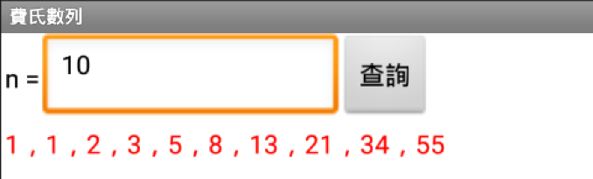

題目 | 程式碼
完美數是指它所有的因數（除了自身以外的因數）的和，恰好等於它本身。例如：第一個完美數是6，它有因數1、2、3、6，除去它本身6外，其餘3個數相加，1+2+3＝6，恰好等於本身。請試著找出小於n以內的所有完美數。
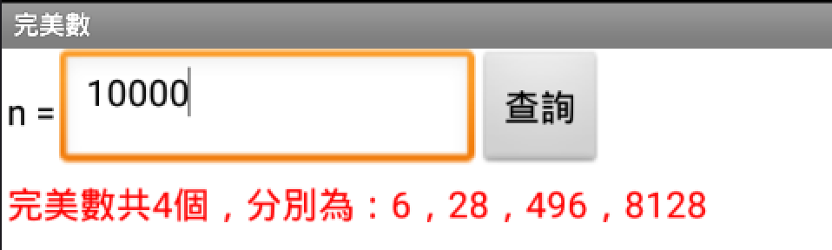

- 自我省思 (檢視自我學習態度、學習方法、學習困難，未來如何解決等等)，至少500字心得。

